ESTADO DO RIO GRANDE DO NORTE
CÂMARA MUNICIPAL DE SÃO JOÃO DO SABUGI

Exmº. Sr.
Presidente da Câmara Municipal

INDICAÇÃO Nº. 002/2017.

O Vereador que abaixo subscreve em conformidade com o texto regimental desta Casa, requer a V. Ex., após ouvido o plenário e este se der por aceito, INDICA a Sra. Prefeita que seja feita a manutenção na quadra de esporte da Vila Barra dos Cachos, onde as pessoas que ali praticam suas atividades físicas estão correndo um grande risco de acidentes pelo afundamento do piso da mesma.

JUSTIFICATIVA EM PLENÁRIO

Sala das Sessões, em 03 de março de 2017.

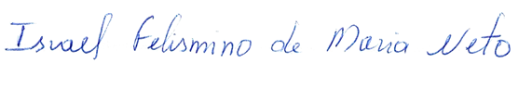

ISRAEL FELISMINO DE MARIA NETO
VEREADOR-AUTOR

